登录msp数据库

先在“管理中心”-“认证授权”-“应用系统管理”
新建“指挥中心”

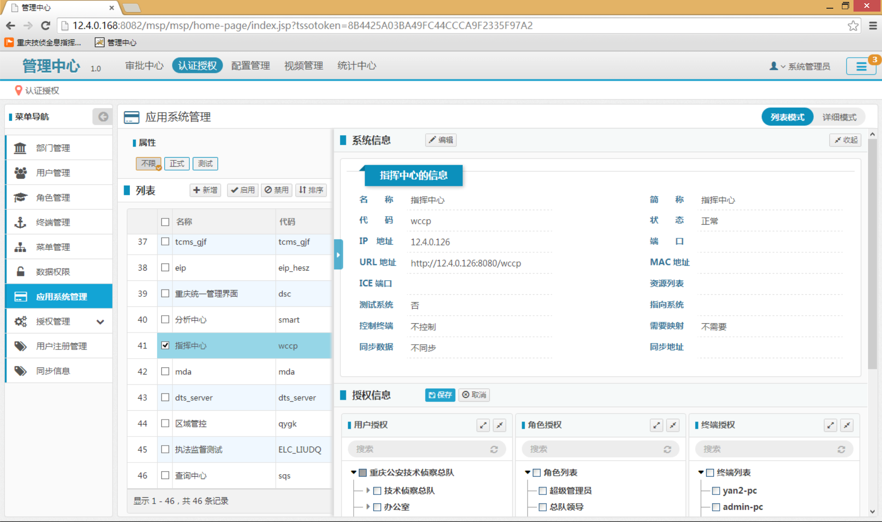
查询
select * from ta_system where code='wccp';
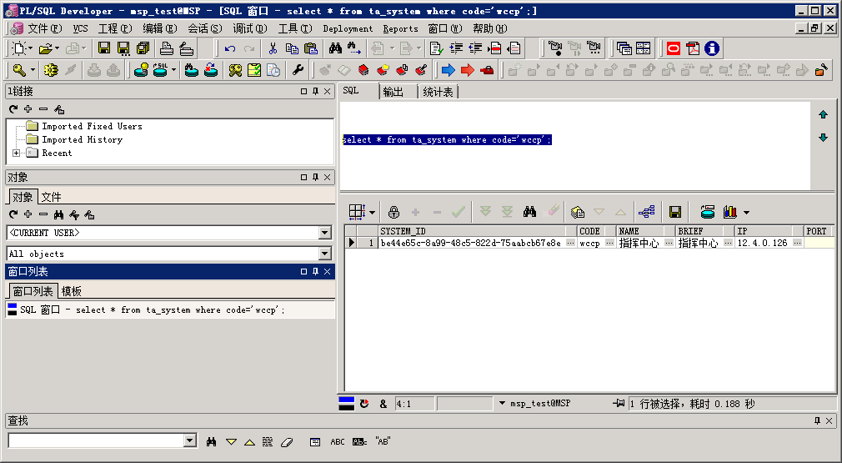

将记录的SYSTEM_ID改为【system_wccp】，见下图

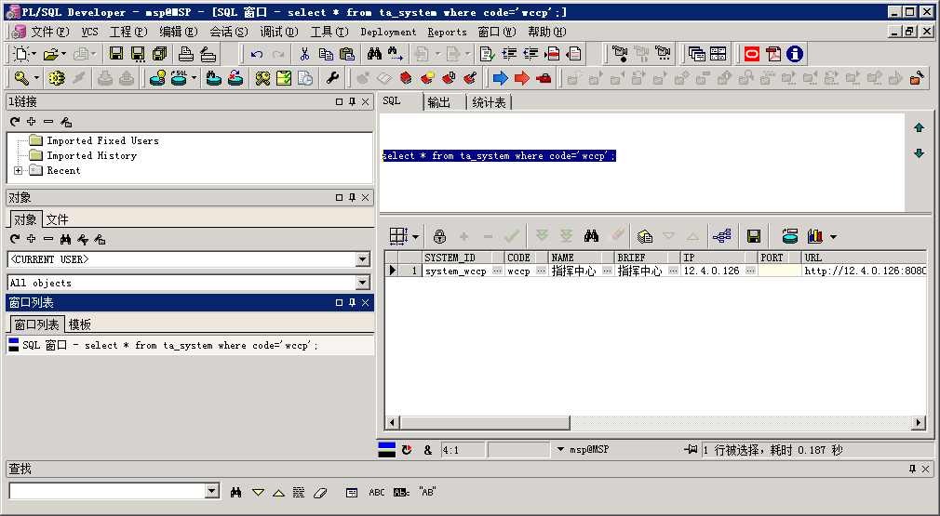

导入脚本msp.sql;
完成导入后，重新登陆【管理中心】，选择【认证授权】-》【数据权限】，选择【指挥中心】，看到列表有数据即可
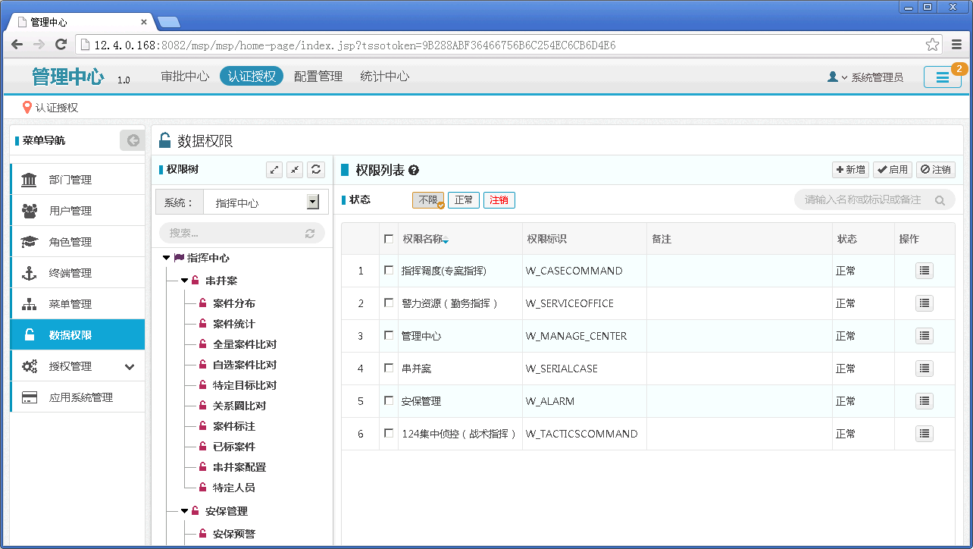
选择【授权管理】-》【角色授权管理】，在角色列表中，选择某一个角色，根据实际情况勾选【指挥中心】下的权限
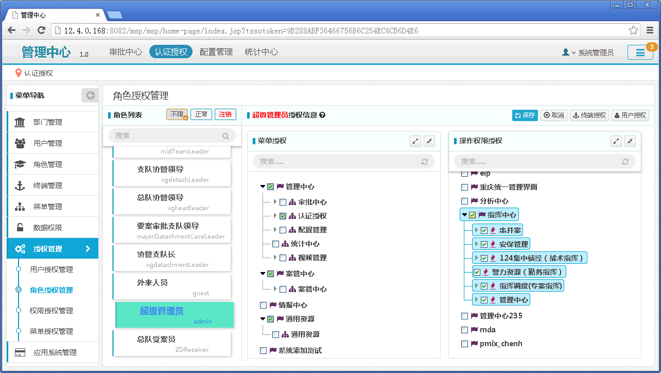
验证：选择【授权管理】-》【用户授权管理】，点选某个用户（此用户拥有赋予指挥系统权限的角色），看到指挥中心节点下有显示“红色权限”的，表示此用户有此权限；显示“红色权限”的，表示此用户没有此权限

